**Requerimento**

**Nº. 326/2020**

**“Requer seja oficiado o Sr. Prefeito Municipal e Secretário de Serviços Públicos, informar sobre denúncia feita por cidadão sebastianense de uso da máquina pública para beneficiar particular em terreno de mais de 5.000 m2 no bairro de Barequeçaba”.**

Senhor Presidente,

**Considerando** a denúncia realizada do uso da máquina pública para beneficiar particular;

**Considerando** que estamos em época eleitoral, algo estranho nos parece com crime eleitoral;

**Considerando** que, caso o terreno não tenha sido desapropriado e com ordem judicial de imissão da posse, na qual deverá conter o pagamento prévio da indenização, estamos diante de um crime;

É que:

O Vereador infra-assinado, nos termos regimentais em vigor, **REQUER** seja oficiado ao Sr. Prefeito Municipal e o Secretário de Serviço Público informar à esta Casa de Leis o que segue:

1. **Qual a explicação para uma máquina da Prefeitura está efetuando a terraplenagem em terreno particular?**
2. **É de conhecimento a realização deste serviço?**
3. **Este terreno foi desapropriado pela Municipalidade?**
4. **Qual a regional que é responsável por este serviço?**
5. **A máquina utilizada faz parte das máquinas compradas que fizeram parte de toda aquela propaganda nas redes sociais, ou seja, com o dinheiro do empréstimo?**

Plenário da Câmara Municipal de São Sebastião, **Sala Vereador Zino Militão dos Santos,** 27 de outubro de 2020.

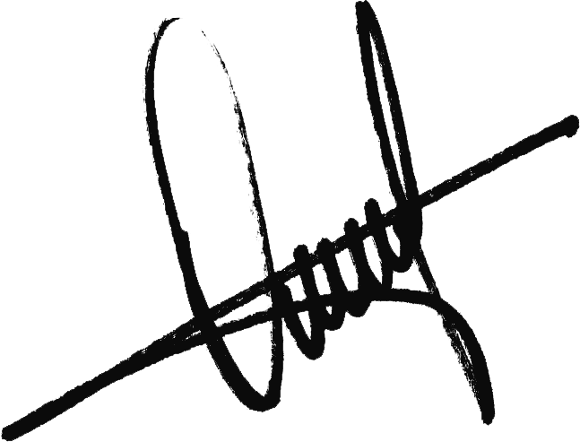

**Onofre Santos Neto**

**“NETO”**

**VEREADOR – MDB**